广东省教育厅文件

粤教继〔2013〕1号

关于印发《广东省教师资格申请人员体格
检查标准（2013年修订）》的通知

各地级以上市及顺德区教育局，各高等学校：
经广泛征求全省各级认定机构、各高等院校和社会各界意见，依据相关法规和程序，我厅对《广东省教师资格申请人员体格检查标准》进行了修订。经省法制办审查通过，现将《广东省教师资格申请人员体格检查标准（2013年修订）》印发给你们，从2013年9月1日起执行。

附件：广东省教师资格申请人员体格检查标准（2013年修订）
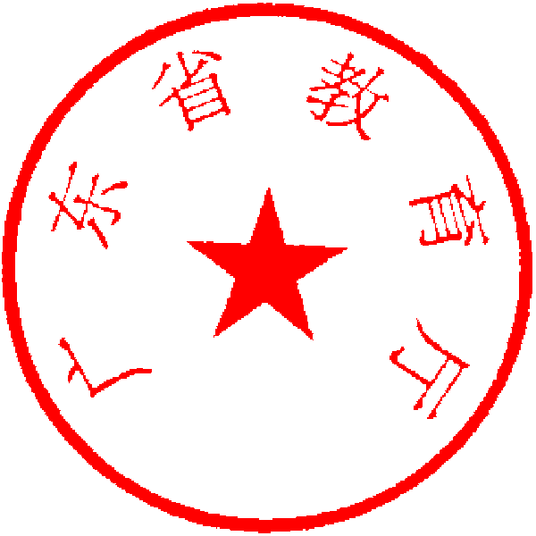

广东省教育厅
2013年4月16日

公开方式：主动公开
附件

广东省教师资格申请人员体格检查标准
（2013年修订）

第一条 严重心律失常、各种器质性心脏病伴心功能不全者，不合格；先天性心脏病，经手术治疗或三级医院专科检查明确不需手术治疗者，合格；
遇有下列情况之一的，排除心脏病理性改变，合格：
（一）心脏听诊有生理性杂音；
（二）每分钟少于6次的偶发期前收缩；
（三）心律每分钟50－110次；
（四）心电图有异常的其他情况。
第二条 严重血液病，不合格；单纯性缺铁性贫血，Hb≥90g/L，女性高于80 g/L，合格。
第三条 结核病不合格，但下列情况合格：
（一）原发性肺结核、继发性肺结核、结核性胸膜炎、临床治愈后稳定1年无变化者；
（二）肺外结核病：肾结核、骨结核、腹膜结核、淋巴结核等，临床治愈后2年无复发，经专科医院检查无变化者。
第四条 慢性支气管炎伴阻塞性肺气肿、严重支气管扩张、严重支气管哮喘，不合格。
第五条 严重溃疡性结肠炎和克隆氏病，不合格。
第六条 各种急慢性肝炎，不合格。慢性肾炎伴有肾功能不全、慢性肾盂肾炎、多囊肾及各种原因所致的慢性肾功能不全，不合格。
第七条 I型糖尿病、II型糖尿病伴心、脑、肾、眼及末梢循环等其他器官功能严重受损者、尿崩症、肢端肥大症、甲亢伴严重凸眼且治疗不佳者，不合格。
第八条 有癫痫病史、精神病史、各型严重人格障碍、难治性强迫症、癔症等神经症、精神活性物质滥用和依赖者，不合格。
第九条 红斑狼疮、皮肌炎和多发性肌炎、硬皮病、结节性多动脉炎、类风湿性关节炎等各种弥漫性结缔组织疾病，大动脉炎，不合格。
第十条 晚期血吸虫病，晚期血丝虫病兼有橡皮肿或有乳糜尿，不合格。
第十一条 色觉检查异常者，不宜从事美术、化学、生物等以颜色作为技术指标和实验数据的教学岗位。
第十二条 两耳听力均在3米以内，或一耳听力在5米另一耳全聋的，不宜从事幼儿教育教学岗位。
第十三条 严重口吃，吐字不清，持续声音嘶哑、失声及口腔有生理缺陷并妨碍发音不合格。
第十四条 申请认定幼儿园教师资格人员，须如实填写并签名确认既往病史。增加淋球菌、梅毒螺旋体和妇科滴虫、外阴阴道假丝酵母菌（念球菌）检查项目；对出现呼吸系统疑似症状者增加胸片检查项目。
第十五条 本体检标准从2013年9月1日起执行，原体检标准自本标准实施之日起废止。

